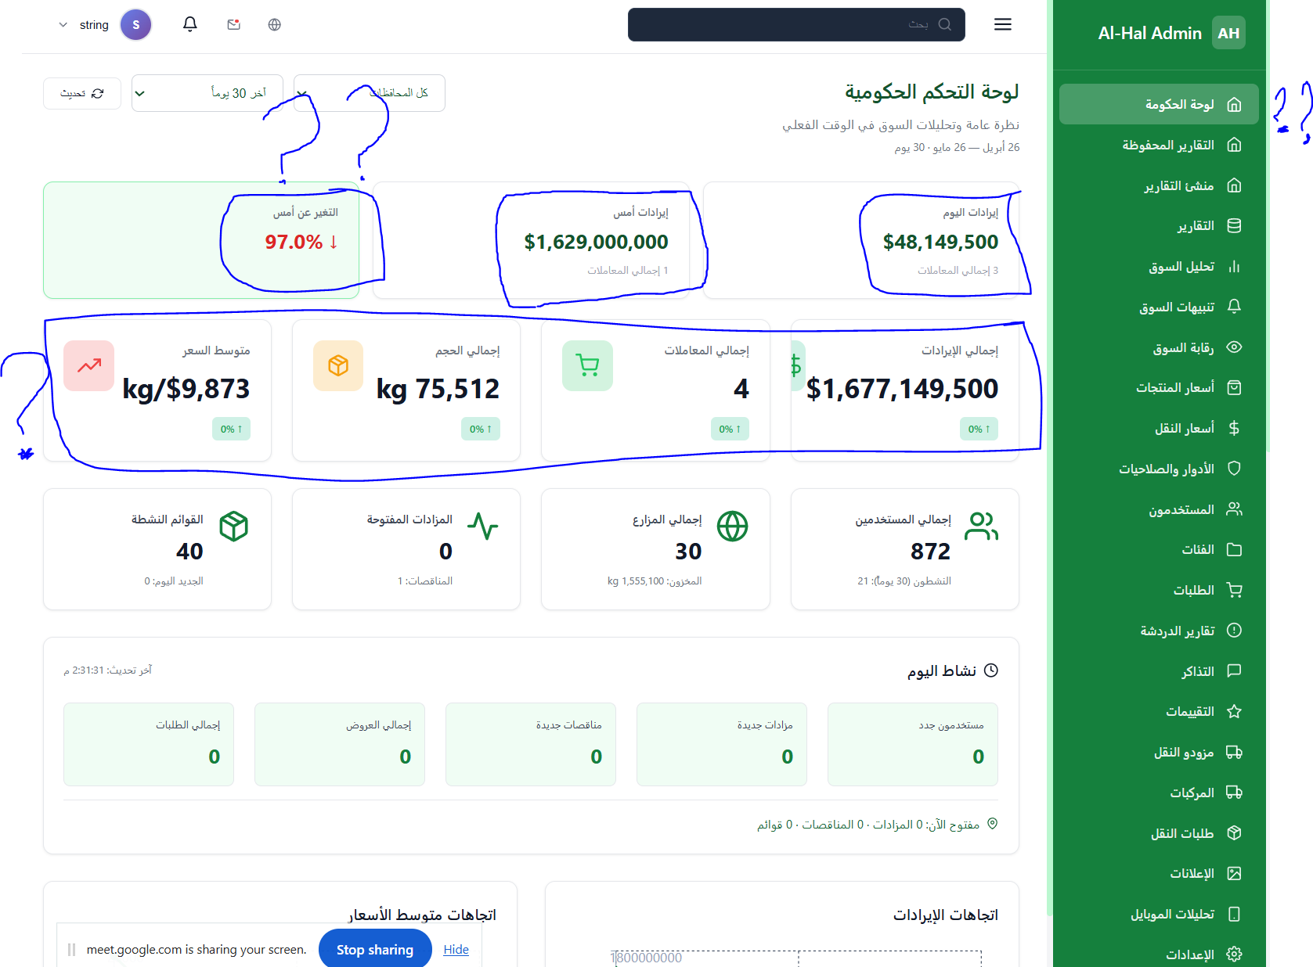
1- الأرقام غير منطقية اجمالي الايرادات وغيرها
# توضيح

2- النشاط اليومي هل هو نشط؟

3- اتجاهات (المؤشرات بشكل عام) غير واضحة
# معقدة

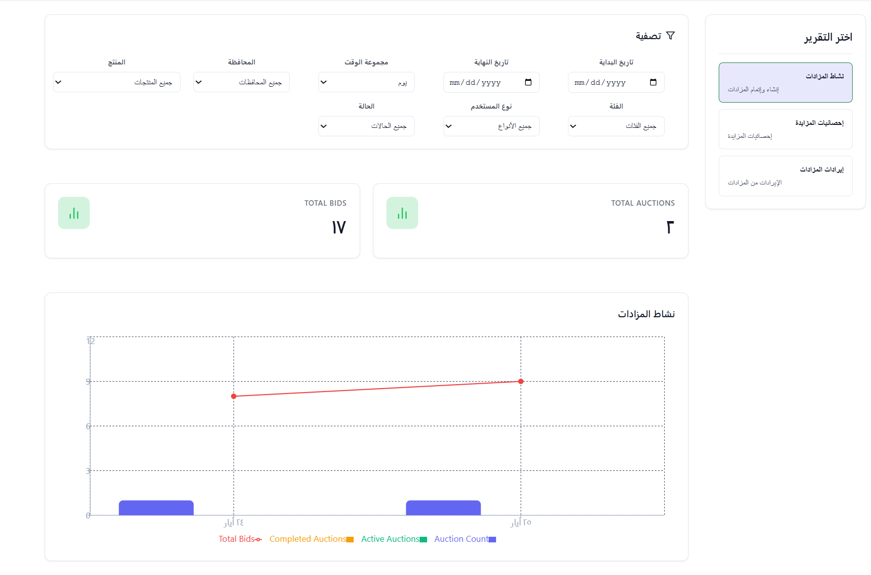

توضيح لصفحات + هل الارقام الذي في تقرارير جميعها من مدخلاتنا؟
# المطلوب فيديو توضيحي لفهم جميع الصفحات
# شرح لادارة الصلاحيات و كيفية استخدام الحسابات التي تم انشائها
#شرح لكيفية عمل تحليلات الجوال من الداش بورد .
#شرح لكيفية التعامل مع لوحة منشئء التقارير.
#ملف روابط ربط الاعلانات(الموجودة في الصفحة الرئيسية بالتطبيق ) بصفحات التطبيق او عروض و مزادات بطريقة صحيحة .

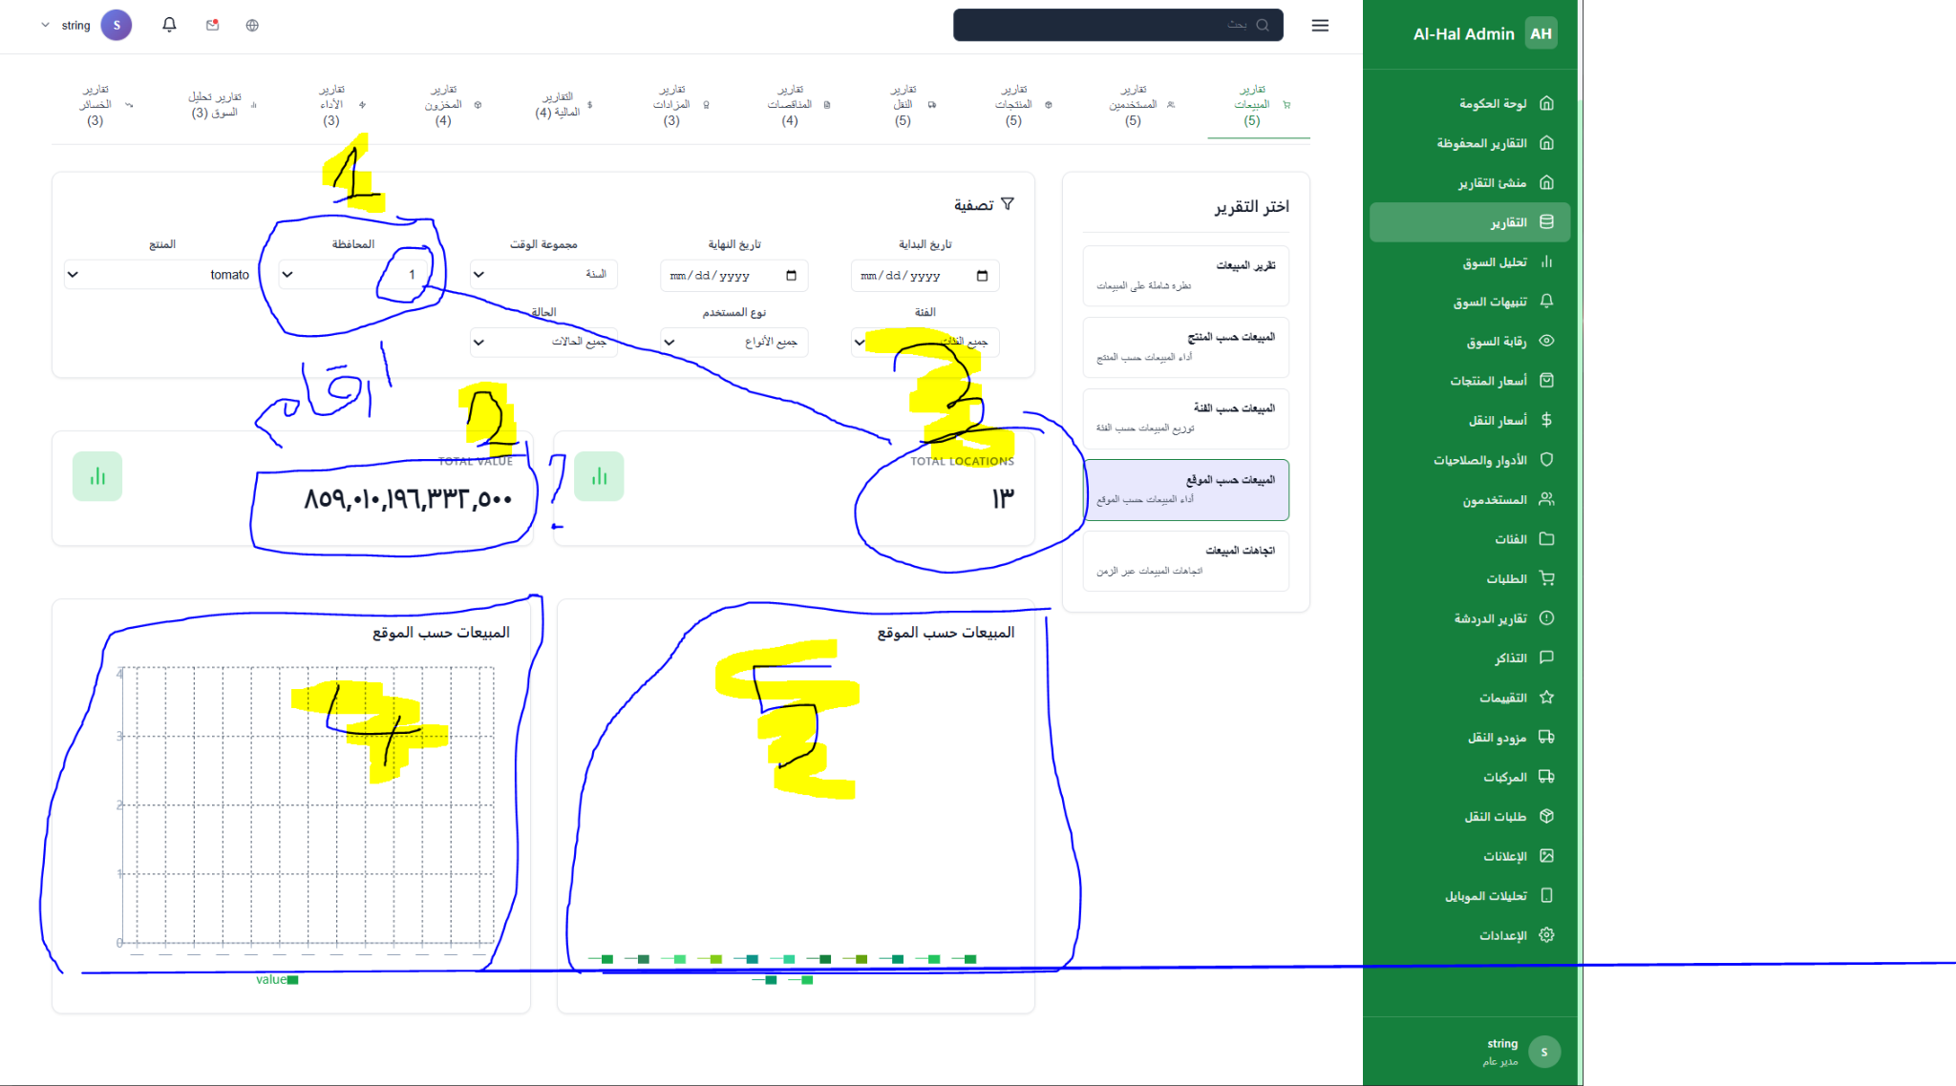

1- تبديل المحافظة من رقم الى اسم

2- الرقم في صورة 2 غير منطقي

3- توضيح ؟

4\5 - المؤشر غير مفهوم (يحب استبدالهم بمخطط اعمدة /بمحور للمحافظات ومحور المبيعات )

—-------------------------------

*​ إظهار "سعر الدولة" ضمن تفاصيل المنتج لمعرفة هل تم تحديثه. وعرضها كعمود السقف السعري في جدول المنتجات .
​*نظام البلاغات: تخصيص قسم خاص لعرض ومتابعة "المحادثات المُبلغ عنها"

*​إصلاحات المحاور: معالجة مشكلة عدم ظهور محور الزمن (Time Axis) بشكل كامل في الرسوم البيانية.ومكونات المحاور غير واضحة في التقارير .
- إضافة خيار عرض "كل الأوقات" بجانب فلتر الـ 90 يوماً في صفحة الحكومة .
- الفلاتر :
  - نقص درجة الجودة.

- مخطط اعمدة يبين كمية المنتج ومخطط لسعر المنتج يشمل جميع المحافظات (فلترة المنتج و الفترة الزمنية )

- إنشاء تقرير يوضح اسعار كميات التداول المباعة الناجحة التي انتقلت فعلياً من المحافظة المصدر إلى المحافظة الوجهة .+(فلترة للمنطقة الانطلاق و منطقة الوصول مع تنويع المحاصيل /او منطقة الانطلاق وباقي المحافظات مع تنويع المحافظات ).
- مؤشر العرض والطلب المجمع مقارنة بين: إجمالي كمية العرض الفعلي و إجمالي كمية الطلب الفعلي ,يجب أن يكون المؤشر قابلاً للتخصيص لمنتج محدد وخلال فترة زمنية معينة ومحافظة معينة او جميع المحافظات مجموعة.

- مخطط اعمدة عمودين للعرض مقابل الطلب لمنتج محدد /عرض عمودين لكل المحافظات في مخطط واحد .( الاعتماد على المخطط الخطي (Line Chart) لتتبع المسار الزمني ، ومخطط الأعمدة (Bar Chart) للمقارنات بين المكونات التي يكون عددها محدودا وواضحا مثل ( المحافظات او نوع العرض او المنتج ) بالاضافة جعل المخطط الخطي قابلاً للسحب (Scrollable/Draggable) ليشمل كافة الأيام (مثل منصات التداول).

فلترة (خطوط النقل من- الى / الفترة الزمنية او المدى الزمني ) مخطط بياني او تقرير بسيط عدد الناقلين لكل المحافظات

- المزادات والمناقصات والبيع الماشر الخاصة بالمستخدمين و التطبيق وادوات التحكم بها وحذفها , والتحكم بالمستخدمين .
- بعض ادوات التحكم بالحسابات : اضافة المستخدمين للقائمة السوداء /طريقة للتاكد و لتاكيد الملفات التي يرفقها المستخدم

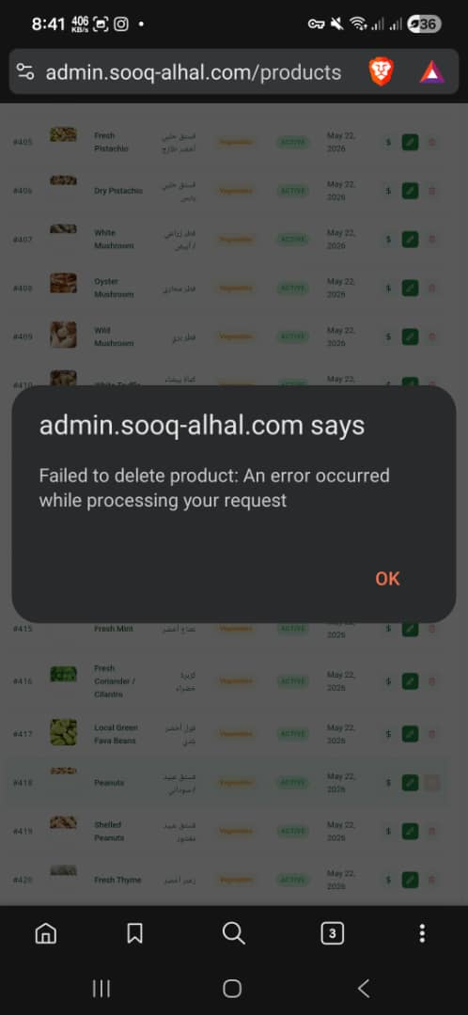
عند حذف منتج تظهر هذه الرسالة وبعد تحديث الصفحة يظهر أن المنتج تم حذفه

